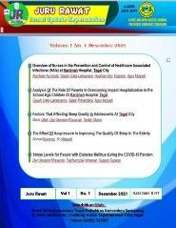
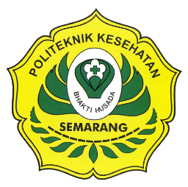
JURU RAWAT
Jurnal Update Keperawatan
e- ISSN 2809-5197
https://ejournal.poltekkes-smg.ac.id/ojs/index.php/JUK
email: jururawattegal@gmail.com

PENGARUH DZIKIR TERHADAP PENURUNAN TEKANAN DARAH PADA PENDERITA HIPERTESI DI WILAYAH PUSKESMAS BANDUNG KOTA TEGAL

THE EFFECT OF DZIKIR ON REDUCING BLOOD PRESSURE IN HYPERTHESIS PATIENTS IN THE BANDUNG HEALTH CENTER AREA TEGAL CITY
Suparjo¹, Fatchurrozak Himawan², Nurcholis³
^{1,2,3}Jurusan Keperawatan Poltekkes Kemenkes Semarang
Email: suparjo@poltekkes-smg.ac.id

Abstrak

Prevalensi penyakit hipertensi di Indonesia semakin meningkat setiap tahunnya. Data Riset Kesehatan Dasar (Riskesdas) menunjukkan peningkatan penyakit hipertensi dari tahun 2013 sebesar 25,8% menjadi 34.1% pada tahun 2018. Penderita hipertensi mengalami tekanan darah yang tinggi, bila tekanan darah yang berlangsung dalam jangka waktu lama tidak dideteksi secara dini dan tidak mendapat pengobatan yang memadai hal tersebut bisa memicu kerusakan pada ginjal, jantung dan otak. selain mendapatkan terapi farmakologi, juga harus mendapatkan terapi nonfarmakologi. Karena mengingat manusia itu sendiri tidak bisa lepas dari konsep bio, psiko, sosio, dan spiritual. Pemenuhan kebutuhan spiritualnya dengan pendekatan diri kepada Allah SWT melalui berdzikir mampu memberi ketenangan, menghilangkan kesedihan dan stress, serta mampu menurunankan tekanan darah. Tujuan Mengetahui pengaruh dzikir terhadap penurunan tekanan darah di Wilayah Puskesmas Bandung Kota Tegal. Desain penelitian yang digunakan dalam penelitian ini adalah quasi eksperimen dengan pendekatan kuantitatif menggunakan metode pre test dan post test control group design. Instrumen penelitian menggunakan Spigmomanometer. Jumlah sampel sebanyak 40 orang terdiri atas 20 orang pada kelompok intervensi yang mendapatkan intervensi dzikir dan 20 orang pada kelompok kontrol. Hasil diperoleh sebagian besar responden pada kelompok intervensi adalah berjenis kelamin perempuan sebanyak 16 orang (80%), pada kelompok kontrol berjenis kelamin perempuan sebanyak 11 orang (55%), pada kelompok intervensi usia terbanyak adalah 50-60 tahun sebanyak 11 orang (55%), sedangkan kelompok kontrol terbanyak adalah usia 30-49 tahun sebanyak 12 orang (60%). Pekerjaan pada kelompok intervensi terbanyak adalah bekerja sebanyak 11 (55%) sedangkan pada kelompok kontrol terbanyak adalah bekerja terbanyak 13 orang (65%).

Kata Kunci: dzikir, hipertensi

Abstract

The prevalence of hypertension in Indonesia is increasing every year. Basic Health Research (Riskesdas) data shows an increase in hypertension from 2013 by 25.8% to 34.1% in 2018. Hypertension sufferers experience high blood pressure, if blood pressure that lasts for a long time is not detected early and does not get Adequate treatment can trigger damage to the kidneys, heart and brain. Apart from getting pharmacological therapy, you must also get non-pharmacological therapy. Because remembering that humans themselves cannot be separated from the concepts of bio, psycho, social and spiritual. Fulfilling one's spiritual needs by approaching Allah SWT through dhikr can provide calm, eliminate sadness and stress, and can lower blood pressure. Objective: To determine the effect of dhikr on reducing blood pressure in the Bandung Community Health Center Area, Tegal City. The research design used in this research is quasi-experimental with a quantitative approach using pre-test and post-test control group design methods. The research instrument used a Spigmomanometer. The total sample was 40 people consisting of 20 people in the intervention group who received dhikr intervention and 20 people in the control group. The results obtained were that most of the respondents in the intervention group were female, 16 people (80%), in the control group, 11 people (55%), in the intervention group, the highest age was 50-60 years, 11 people (55% ), while the majority of the control group were 30-49 years old, 12 people (60%). The highest number of jobs in the intervention group was 11 (55%) while in the control group the most were 13 people (65%).

Kata Kunci : dzikir, hipertension

PENDAHULUAN
Hipertensi merupakan salah satu masalah kesehatan yang cukup berbahaya di seluruh dunia. Hipertensi mengarah ke risiko utama penyakit kardiovaskuler seperti serangan jantung, gagal jantung, stroke, dan penyakit ginjal. Pada tahun 2016 penyakit jantung iskemik dan stroke menjadi dua penyebab kematian utama di dunia (WHO, 2018 ).
Kejadian hipertensi diseluruh dunia mencapai lebih dari 1,3 miliar orang atau sebesar 31% jumlah penduduk dewasa. Jumlah tersebut mengalami peningkatan sebesar 5,1% lebih besar di banding prevalensi global pada tahun 2000 – 2010 (Bloch, 2016 ).
Menurut hasil Riset Kesehatan Dasar (2018), menunjukan bahwa penyakit hipertensi masih menempati proporsi terbesar diantara penyakit- penyakit tidak menular lainnya, dengan prosentase 57,10%,dan disusul oleh penyakit Diabetes Mellitus sebanyak 20,57 %. Kedua penyakit tersebut menjadi prioritas utama pengendalian penyakit tidak menular di jawa tengah, karena jika kedua penyakit tersebut tidak dikelola dengan baik maka akan muncul penyakit tidak menular lanjutan seperti penyakit jantung, stroke, gagal ginjal dan lain sebagainya.
Salah satu kota penyumbang hipertensi di Jawa Tengah adalah Kota Tegal. Penderita hipertensi pada penduduk >15 tahun di Kota Tegal yaitu sekitar 7, 82 % dari total keseluruhan penderita hipertensi di Kota/Kabupaten sejawa tengah di tahun 2018. Sementara itu menurut data Dinas Kesehatan Kota Tegal (2016), di Tegal Selatan jumlah penderita hipertensi merupakan paling banyak, yaitu sejumlah 2515 orang atau sekitar 17,7%, dengan jumlah penderita laki-laki sebanyak 726 orang dan perempuan 1789 orang.
Terapi penderita hipertensi terdiri dari terapi farmakologi dan terapi non farmakologi. Terapi farmakologis mampu membantu menurunkan tekanan darah pada pasien, akan tetapi penggunaa terapi farmakologi memiliki efek samping yang bervariasi pada masing-masing jenis obatnya. Efek samping yang tidak sedikit pada pemberian terapi farmakologis membuat pasien hipertensi menggunakan cara selain mengkonsumsi obat. Cara yang digunakan adalah dengan menggunakan terapi nonfarmakologis (Renatasari, 2009).
Perilaku kehidupan modern seperti pola makan tinggi kalori, lemak, kolestrol, kebiasaan merokok dan minum merupakan perilaku yang dapat menimbulkan berbagai penyakit seperti hipertensi. Selain itu perilaku kehidupan modern sering kali menyepelekan konsep spiritual, di mana manusia hanya berpatok pada konsep bio padahal konsep lain seperti psiko, sosio, dan terutama spiritual sangat berpengaruh dalam penanganan penderita hipertensi.
Departemen Kesehatan (2006), menyatakan bahwa pengobatan nonfarmakologis yang dapat diberikan pada pasien hipertensi yaitu berupa pengurangan asupan garam dan Hadibrotoet al, 2006). Terapi komplementer adalah terapi pelengkap dari terapi konvensional untuk penyembuhan. Beberapa contoh terapi komplementer keperawatan yang dapat di berikan untuk pasien hipertensi yaitu; terapi herbal, musik, yoga, akupresur dan meditasi (Snyder, 2007). Salah satu terapi komplementer keperawatan yang dapat dilakukan untuk mengurangi keluhan dan menurunkan tekanan darah pasien hipertensi adalah melalui meditasi (Keliat, 2010). Meditasi merupakan suatu teknik untuk mengkonsentrasikan pikiran agar lebih waspada dan bijaksana, serta dapat digunakan untuk mencegah maupun menyembuhkan penyakit (Kushartanti, 2008). Penelitian yang dilakukan oleh Fuad pada tahun (2012), bahwa dengan pemberian meditasi terdapat perubahan yang signifikan terhadap penurunan tekanan darah pada lansia dengan hipertensi (Fuad, 2012). Penelitian serupa juga dilakukan oleh (Suparjo et al., 2023), hasil penelitian menunjukan bahwa ada pengaruh pemberian teknik penurunan berat badan bagi pasien gemuk dan olahraga. Aktivitas fisik seperti olahraga, senam, aerobik, atau jalan kaki 30 menit/hari dalam beberapa hari/minggu merupakan kebiasaan yang baik dalam mengontrol hipertensi. Terapi nonfarmakologi lain yang dapat menurunkan tekanan darahya itu dengan menerapkan terapi komplementer meditasi terhadap penurunan tekanan darah baik tekanan darah sistolik dan diastolic secara signifikan pada lansia (Kusmanto, 2012)
Salah satu bentuk pemenuhan kebutuhan spiritual adalah mendekatkan diri kepada Allah Ta’ala dan dzikir merupakan bentuk mengingat Allah dalam upaya mendekatkan diri. Dalam perawatan kesehatan mental, enam studi mengekpolorasi efek doa dan psikoterapi keagamaan salah satunya adalah mengingat Allah (berdzikir) untuk meningkatkan kebahagiaan dan kesehatan fisik dan mengurangi kecemasan dan depresi. (Himawan et al., 2020) Bacaan dzikir mampu memberikan ketenangan, rasa bahagia, dapat meningkatkan rasa percaya diri, kekuatan, perasaan aman, tentram (Subandi, 2009). Seseorang yang terbiasa berdzikir dan mengingat Alla, secara medis otak akan berespon otomatis terhadap pengeluaran endorphine sebagai stimulus perasaan bahagia dan nyaman (Suryani, 2013; Ayashi, 2012).
Berdasarkan uraian tersebut, maka peneliti bermaksud menggali lebih dalam seberapa besar pengaruh terapi dzikir terhadap penurunan tekanan darah pada penderita hipertensi di Wilayah Puskesmas Bandung Kota Tegal.

METODE PENELITIAN
Desain penelitian yang digunakan dalam penelitian ini adalah quasi eksperimen dengan pendekatan kuantitatif menggunakan metode pre test dan post test control group design. Instrumen penelitian menggunakan Spigmomanometer. Jumlah sampel sebanyak 40 orang terdiri atas 20 orang pada kelompok intervensi yang mendapatkan intervensi dzikir dan 20 orang pada kelompok kontrol. Tujuan penelitian ini untuk mengetahui apakah ada perubahan atau tidak pada suatu keadaan yang dikontrol secara ketat. Karateristik penelitian ini menggunakan pengamatan 2 kelompok, yaitu kelompok intervensi dan kelompok kontrol. Keduanya dilakukan pre test dan post test. Hanya kelompok intervensi saja yang diberikan intervensi dilakukannya terapi dzikir
Penelitian telah mendapatkan ethical clearance dari Komite Etik Penelitian Kesehatan Poltekkes Kemenkes Semarang.

HASIL
- Analisa Univariat
- Distribusi frekuensi dan deskripsi karakteristik responden

Tabel 1 Distribusi frekuensi responden berdasarkan jenis kelamin, pekerjaan dan umur
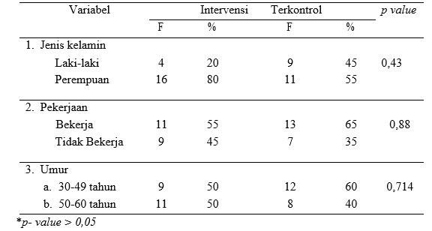

- Analisis Tekanan Darah Sistolik
Gambaran rata-rata tingkat hipertensi sebelum (pre) dan setelah (post) tekanan darah (sistolik) di puskesmas bandung Kota Tegal di kecamatan Tegal Selatan, Kota Tegal pada 20 responden perlakuan dan 20 responden terkontrol.

Tabel 2 Perbedaan Tekanan Darah (sistolik) sebelum dan sesudah intervensi
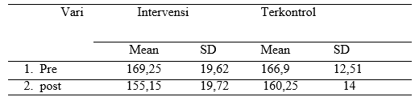

- Distribusi frekuensi tingkat hipertensi sistolik sebelum dan setelah diberikan terapi dzikir kelompok intervensi

Tabel 3 frekuensi tingkat hipertensi sistolik sebelum dan setelah diberikan terapi dzikir
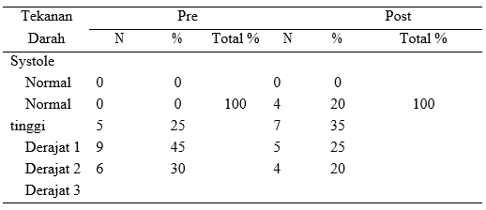

- Distribusi frekuensi tingkat hipertensi sistolik sebelum dan setelah pada kelompok terkontrol

Tabel 4 frekuensi tingkat hipertensi sistolik sebelum dan setelah pada kelompok terkontrol

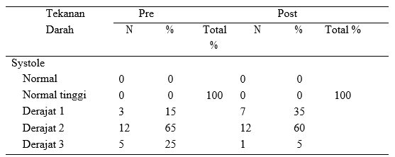

3. Analisis Tekanan Darah Diastolik

Tabel 5 Perbedaan Tekanan Darah (diastolik) sebelum dan sesudah intervensi
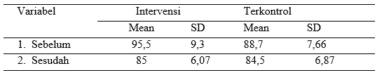

- Distribusi frekuensi tingkat hipertensi diastolik sebelum dan setelah diberikan terapi dzikir

Tabel 6 frekuensi tingkat hipertensi diastolik sebelum dan setelah diberikan terapi dzikir kelompok intervensi
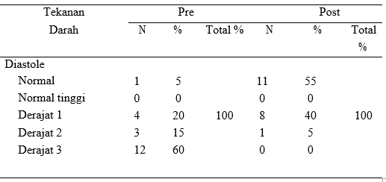

- Distribusi frekuensi tingkat hipertensi diastolik sebelum dan setelah diberikan terapi dzikir kelompok kontrol
Tabel 7 frekuensi tingkat hipertensi diastolik sebelum dan setelah diberikan terapi dzikir kelompok kontrol
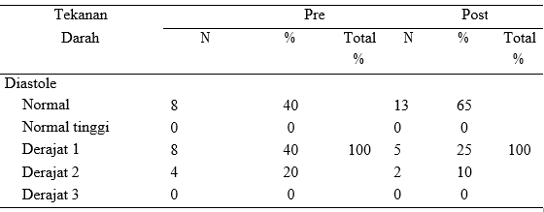

- Analisa Univariat

Analisa bivariat adalah analisa data yang digunakan untuk mencari pengaruh antara 2 variabel atau lebih yang diteliti. Analisa dilakukan dengan menggunakan idependent t test untuk data berskala numeric dan uji chi square untuk data berskala kategorik. Selanjutnya analisa dilakukan dengan uji Wilcoxon dengan menganggap data sebagai data tidak normal.

- Analisis Perbedaan tekanan Darah (sistolik)

Tabel 8 Perbedaan tekanan darah (sistolik) sebelum dan sesudah 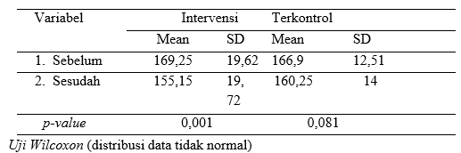

- Analisis Perbedaan tekanan Darah (diastolik)

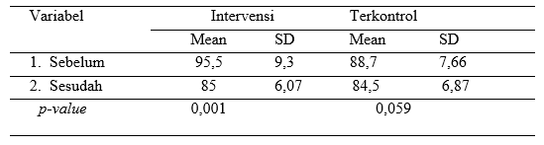
Tabel 9 Perbedaan tekanan darah (diastolik) sebelum dan sesudah

PEMBAHASAN
Karakteristik Responden
sebagian besar reponden berjenis kelamin perempuan baik pada kelompok perlakuan maupun kelompok terkontrol. Perempuan pada kelompok perlakuan berjumlah 16 orang dengan prosentase sebesar 80%, sedangkan jumlah perempuan pada kelompok terkontrol berjumlah 11 orang dengan prosentase sebesar 55%. Prosentase orang bekerja tertinggi yaitu Pada kelompok perlakuan didapatkan orang yang bekerja berjumlah 11 orang, dan kelompok terkontrol berjumlah 13 orang. Kelompok terkontrol memiliki prosentase sebesar 65%, sedangkan pada kelompok perlakuan jumlahnya hanya sebesar 55%. Rata-rata usia kelompok terkontrol yaitu berkisar 50,1 tahun, sedangkan untuk kelompok terkontrol memiliki usia rata-rata adalah 53,25 tahun. Berdasarkan uji Chi-Square pada kelompok terkontrol dan perlakuan didapatkan hasil setara baik dalam bidang pekerjaan, umur dan jenis kelamin.

Analisis Tekanan Darah Sistolik
Tekanan darah sistolik pada kelompok perlakuan sebelum dilakukan terapi dzikir memiliki rata- rata berkisar 169,25 dan kelompok terkontrol memiliki rata-rata berkisar 166,9. Jumlah tersebut mengalami penurunan sesudah dilakukan terapi dzikir dan pengontrolan tekanan darah dengan rata-rata menurun menjadi 155,15, sedangkan kelompok terkontrol memiliki tekanan darah rata-rata berkisar 160,25.

Analisis Tekanan Darah Diastolik
Tekanan darah diastolik pada kelompok perlakuan sebelum dilakukan terapi dzikir memiliki rata-rata berkisar 95,5 dan kelompok terkontrol memiliki rata- rata berkisar 88,7. Jumlah tersebut mengalami penurunan sesudah dilakukan terapi dzikir dan pengontrolan tekanan darah. Rata- rata pada kelompok perlakuan didapatkan tekanan darah menurun menjadi 85, sedangkan pada kelompok terkontrol tekanan darahnya berkisar 84.

Analisis Perbedaan Tekanan Darah Sistolik
Tekanan darah (sistolik) sebelum dan sesudah terdapat perbedaan yang bermakna dengan nilai p-value < 0,05 (p=0,001). Sedangkan pada kelompok terkontrol sebelum dan sesudah dilakukan pengukuran tekanan darah tidak terdapat perbedaan bermakna dengan nilai p=0,081. Berdasarkan data tersebut dapat disimpulkan terdapat pengaruh bermakna antara kelompok perlakuan dan kelompok terkontrol dalam tekanan darah sistolik pada penderita hipertensi.

Analisis Perbedaan Tekanan Darah Diastolik
Tekanan darah (diastolik) sebelum dan sesudah terdapat perbedaan yang bermakna dengan nilai p-value < 0,05 atau p=0,001. Sedangkan pada kelompok terkontrol sebelum dan sesudah dilakukan pengukuran tekanan darah tidak terdapat perbedaan bermakna atau bisa disebut setaradengan nilai p=0,059.
Berdasarkan data tersebut dapat disimpulkan terdapat pengaruh bermakna antara kelompok perlakuan dan kelompok terkontrol dalam tekanan darah sistolik pada penderita hipertensi Hasil penelitian ini juga didukung dengan penelitian yang dilakukan oleh Purnika, Roesmono, Kassaming (2019), tentang Pengaruh Meditasi Dzikir terhadap Perubahan Tekanan Darah pada Pasien Hipertensi. Hasil Penelitian yang dilakukan peneliti didapatkan perubahan yang signifikan tekanan darah sebelum dan sesudah intervensi dengan p = o,oo1 , rata- rata penurunan darah sistol 3,13 mmHg dan diastole 1,04 mmHg.

SIMPULAN
Berdasarkan analisa uji Wilcoxon didapatkan hasil bahwa adanya penurunan tekanan darah pada kedua kelompok namun, pada kelompok perlakuan terdapat penurunan tekanan darah lebih besar dibandingkan dengan kelompok terkontrol.
Hasil analisis menunjukan tekanan darah (sistolik) sebelum dan sesudah terdapat perbedaan yang bermakna dengan nilai p- value < 0,05 (p=0,001). Sedangkan pada kelompok terkontrol sebelum dan sesudah dilakukan pengukuran tekanan darah tidak terdapat perbedaan bermakna dengan nilai p=0,081. Berdasarkan data tersebut dapat disimpulkan terdapat pengaruh bermakna antara kelompok perlakuan dan kelompok terkontrol dalam tekanan darah sistolik pada penderita hipertensi.

SARAN
Penelitian ini hanya mengambil intervesi dzikir, sehingga menu beragam. Diharapkan bagi penelitian selanjutnya dapat meneliti intervensi yang lain untuk menurunkan tekanan darah pada penderita hipertensi.

UCAPAN TERIMA KASIH
Ucapan terima kasih disampaikan kepada Poltekkes Kemenkes Semarang yang mendukung pembiayaan dan kegiatan penelitian.

DAFTAR PUSTAKA
Setyaningrum, N., Badi’ah, A. (2018)Efektivitas Progressive Muscle Relaxation Dengan Zikir Terhadap Penurunan Tekanan Darah Dan Penurunan Tingkat Stres Pada Penderita Hipertensi Jurnal Ilmiah Ilmu-Ilmu Kesehatan, Vol 16 No 1
Ariestantia, D.R., Utami, P.B. (2020). Whatsapp sebagai pendidikan kesehatan dalam meningkatkan pengetahuan ibu tentang MP-ASI. Jurnal Ilmiah Kesehatan Sandi Husada. Vol 9 (2), 983-987
Bezzubtseva, M.V., Dimkina, A.E., Lipilina, M.N., Benimetskaya, K.S., Pivenstein, A.L., Gavrilyuk, N.D. et al. (2022). Video or text? Education through a social media website in hypertension. International Journal of Cardiology Cardiovascular Risk and Prevention, Vol 14 (200139)
Islamiyah. 2014. Pengaruh Meditasi Dzikir terhadap Perubahan Tekanan Darah Pada Lansia dengan Hipertensi Di Kelurahan Romang Polong Kabupaten Gowa [skripsi]. Makassar (ID) : Fakultas Ilmu Kesehatan UIN Alauddin Makassar
Dinkes Kota Tegal (2022). Profil kesehatan Kota Tegal Tahun 2021. Tegal: Dinkes Kota Tegal
Dinkes Prov. Jateng (2022). Profil kesehatan Provinsi Jawa Tengah Tahun 2021. Semarang: Dinkes Prov. Jateng
Dinkes Prov. Jateng. (2018). Profil kesehatan Provinsi Jawa Tengah Tahun 2017. Semarang: Dinkes Prov. Jateng
Ettehad, D., Emdin, C.A., Kiran, A., Anderson, S.G., Callender, T., Emberson, J. et al (2016). Blood pressure lowering for prevention of cardiovascular disease and death: a systematic review and meta-analysis. Lancet. Vol 387: 957-67
Ghani, L., Susilowati, M.D., Novriani, H. (2016). Faktor risiko dominan penyakit jantung koroner di Indonesia. Buletin Penelitian Kesehatan. Vol 44 (3), 153-164
Kemenkes RI. (2021). Pedoman nasional pelayanan kedokteran tata laksana hipertensi dewasa. Jakarta: Kemenkes RI, Jakarta
Himawan, F., Suparjo, S., & Cuciati, C. (2020). Pengaruh Terapi Zikir Terhadap Tingkat Depresi Pada Pasien Gagal Ginjal Yang Menjalani Haemodialisa. Journal of Holistic Nursing Science, 7(1), 10–20. https://doi.org/10.31603/nursing.v7i1.3036
Suparjo, S., Himawan, F., & Khasanah, D. U. (2023). Pengaruh Pendekatan Edukasi Spritual Muslim Terhadap Mekanisme Koping Pasien Gagal Ginjal Dimasa Pandemi Covid-19 DI Ruang Haemodialisa RSUD Kota Tegal. Bhamada : Jurnal Ilmu Dan Teknologi Kesehatan, 14(1), 6–13.

